Муниципальное бюджетное дошкольное образовательное учреждение детский сад № 4
муниципального образования Каневской район

Опыт работы по выявлению одарённых детей
по теме:
«ДИАГНОСТИКА МАТЕМАТИЧЕСКИХ СПОСОБНОСТЕЙ ДЕТЕЙ СТАРШЕГО ДОШКОЛЬНОГО ВОЗРАСТА»

Подготовила:
старший воспитатель МБДОУ детского сада №4
Белицкая Анна Алексеевна

станица Каневская
2013 г
Обоснование. (слайд «Представление»)
Существует значительное разнообразие видов одаренности, которые могут проявляться уже в дошкольном возрасте. В их числе интеллектуальная одаренность, которая во многом определяет склонность ребенка к математике, развивает интеллектуальные, познавательные, творческие способности.
Для детей с интеллектуальной одарённостью характерны следующие черты:
- высоко развитая любознательность, пытливость;
- способность самому «видеть», находить проблемы и стремление их решать, активно экспериментируя;
- высокая (относительно возрастных возможностей) устойчивость внимания при погружении в познавательную деятельность (в области его интересов);
- раннее проявление стремления к классификации предметов и явлений, обнаружению причинно-следственных связей;
- развитая речь, хорошая память, высокий интерес к новому, необычному;
- способность к творческому преобразованию образов, импровизациям;
- раннее развитие сенсорных способностей;
- оригинальность суждений, высокая обучаемость;
- стремление к самостоятельности.

В качестве основных направлений работы с детьми, имеющими склонность к математике, можно выделить: определение склонности ребёнка, разработка индивидуальных программ развития способностей ребёнка, дополнительное образование.
Я хочу остановиться на первом этапе - определение склонности ребенка к математике.

Ввиду внедрения ФГТ в образовательный процесс ДОУ особенно остро встал вопрос мониторинга, т.е. постоянного отслеживания качества дошкольного образования. Для того, чтобы результат мониторинга стал достоверным, необходимо грамотно подойти к вопросу диагностики уровней развития детей по образовательным областям и интегративным качествам. В современном понимании, педагогический мониторинг – это система методов и приёмов, специально разработанных педагогических технологий, тестовых заданий, позволяющих определить уровень профессиональной компетенции педагогов, уровень развития ребёнка-дошкольника. Главное назначение мониторинга – анализ и устранение причин, порождающих недостатки в работе, накопление и распространение педагогического опыта, стимулирование творчества, педагогического мастерства. (слайд «Цель мониторинга»).
Для проведения мониторинга в детском саду авторами примерной основной общеобразовательной программы «Детство» разработано научно-методическое пособие, один из разделов которого посвящён определению уровня математического развития детей старшего возраста. (слайд «Мониторинг»)

Цель диагностики: отслеживание достижений в овладении ребёнком средствами и способами познания, выявление одарённых детей в области математического развития.

Форма организации: проблемно-игровые ситуации, проводимые индивидуально с каждым ребёнком.

Авторами предложено несколько диагностических ситуаций: «Войди в избушку», «Восстановим лесенку», «Исправь ошибки», «Какие дни пропущены» и «Чей рюкзак тяжелее».
В сентябре 2011 – 2012 учебного года педагогами нашего дошкольного учреждениябыли применены эти диагностические ситуации, по результатам которых предполагалось заполнить диагностические карты детей группы. (слайд «Избушка»)

Диагностическая ситуация «Войди в избушку».

Цель: выявление практических умений детей 5-6 лет в составлении чисел из 2-х меньших и в осуществлении поисковых действий.

На трёх избушках, расположенных в ряд, цифрами (6, 9,7 соответственно) обозначено количество золотых монет. К избушкам ведут следы. Забрать монеты сможет только тот, кто откроет дверь. Для этого надо наступить на левые и правые следы вместе столько раз, сколько показывает цифра. (Отмечать карандашом).

Педагог: Какую избушку ты выбрал? На какие следы наступишь? Если хочешь, то войди в другие избушки?
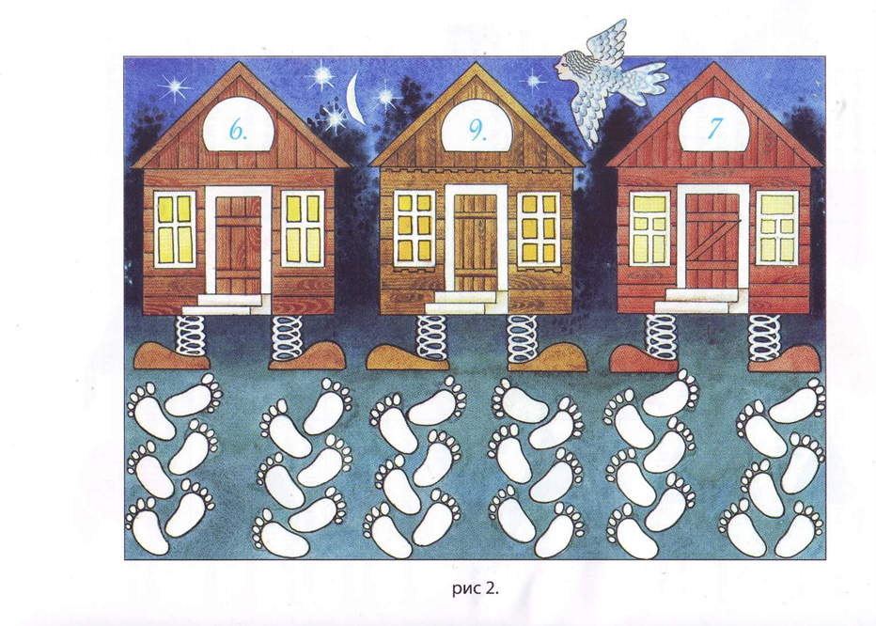

Диагностическая ситуация «Исправь ошибки и назови следующий ход»

Цель – выявление умений детей соблюдать последовательность ходов, предлагать варианты исправления ошибок, рассуждать, мысленно обосновывать ход своих действий.

Ситуация организуется без практических действий. Ребёнок следит за ходом взрослого, комментирует свой ход, исправляет ошибки.

Педагог: Представь, что мы с тобой играем в домино. Кто-то из нас допустил ошибки. Найди их и исправь. Первый ход был моим (слева).

По мере обнаружения ошибок ребёнку задаётся вопрос: «Кто же из нас допустил ошибки? Как их исправить, используя дополнительные фишки?»
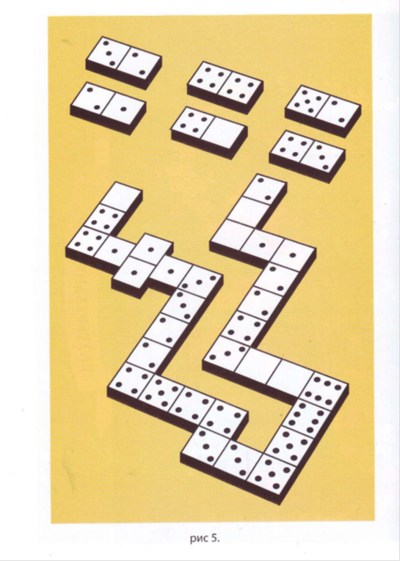

Слайд «Фото ребёнка» (2 шт)

В результате были получены в основном, низкие результаты по группе. В начале учебного года применение данных методик оказалось нецелесообразно. Знания большинства детей недостаточно сформированы, способности к рассуждению и обоснованию действий плохо выражены. Кроме того, предложенных ситуаций не хватает для диагностики всех направлений математического развития детей.

После проведения диагностики педагогам были даны рекомендации:
1. Проанализировать предметно-игровую развивающую среду
2. Инициировать творческую познавательную деятельность отдельных детей (личное участие педагога в детской деятельности, создание игровых сообществ, мотивация)
3. Подобрать игры и игровые материалы, необходимые для самостоятельного овладения действиями, необходимыми в данный период (познание зависимостей между числами, величинами в условиях сериационного ряда)
4. Практиковать организацию и проведение досуговой деятельности, детских игр, проектов, совместных с родителями мероприятий.
5. Развивать собственный педагогический творческий потенциал. (сопровождается слайдом)

Для проведения повторной диагностики в сентябре были выбраны авторские диагностические методики Белошистой Анны Витальевны, так как именно её разработки, на мой взгляд, наиболее доступны, исполнимы и понятны детям и педагогам. Положительными сторонами данных диагностических методик являются их простота, небольшое количество и раздаточного материала, что значительно ускоряет процедуру диагностирования, тем более, что все виды диагностик необходимо проводить в течение режимных моментов, а большинство их согласно инструкции проводятся индивидуально. Автор делает упор на аспекты развивающего обучения и личностно-деятельностного преемственного подхода к обучению в ДОУ. (сопровождается слайдом).

- Диагностическая ситуация аналитико-синтетическойдеятельности
(адаптированная методика Белошистой А.В.)

Цель: выявить сформированностьнавыка анализа и синтеза детей 5-6 лет.

Задачи: оценка умения сравнивать и обобщать предметы по признаку, знаний о форме простейших геометрических фигур, умения классифицировать материал по самостоятельно найденному основанию.

Предъявление задания: диагностика состоит из нескольких этапов, которые поочерёдно предлагаются ребёнку. Проводится индивидуально.

- Материал: набор фигур - пять кругов (синие: большой и два маленьких, зеленые: большой и маленький), маленький красный квадрат. (Слайд «Круги»)
Задание: "Определи, какая из фигур в этом наборе лишняя. (Квадрат.) Объясни почему. (Все остальные - круги.)".

- Материал: тот же, что к №1, но без квадрата.
Задание: "Оставшиеся круги раздели на две группы. Объясни, почему так разделил. (По цвету, по размеру.)".

- Материал: тот же и карточки с цифрами 2 и 3.
Задание: "Что на кругах означает число 2? (Два больших круга, два зеленых круга.) Число 3? (Три синих круга, три маленьких круга.)".

Оценка задания:
1 уровень – задание выполнено полностью верно
2 уровень – допущено 1-2 ошибки
3 уровень – задание выполнено с помощью взрослого
4 уровень – ребёнок затрудняется с ответом на вопрос даже после подсказки

Слайд с фото ребёнка

- Диагностическая ситуация «Что лишнее»
(методика Белошистой А.В.)
Цель: определить сформированность навыка визуального анализа детей 5-6 лет.
1 вариант.
Материал: рисунок фигурок-рожиц. (слайд «Рожицы»)
Задание: "Одна из фигурок отличается от всех других. Какая? (Четвертая.) Чем она отличается?"
2 вариант.
Материал: рисунок фигурок-человечков.
Задание: "Среди этих фигурок есть лишняя. Найди ее. (Пятая фигурка.) Почему она лишняя?"
Оценка задания:
1 уровень – задание выполнено полностью верно
2 уровень – допущено 1-2 ошибки
3 уровень – задание выполнено с помощью взрослого
4 уровень – ребёнок затрудняется с ответом на вопрос даже после подсказки

Слайд с фото ребёнка

Далее детям были предложены следующие задания:

- Диагностическая ситуация на анализ и синтез
для детей 5 – 7 лет
(методика Белошистой А.В.)
Цель: определить степень развитости навыка выделения фигуры из композиции, образованной наложением одних форм на другие, выявить уровень знаний геометрических фигур.

Предъявление задания: индивидуально с каждым ребёнком. В 2 этапа.

1 этап.
Материал: 4 одинаковых треугольника. (слайд)
Задание: "Возьми два треугольника и сложи из них один. Теперь возьми два других треугольника и сложи из них еще один треугольник, но другой формы. Чем они отличаются? (Один высокий, другой - низкий; один узкий, другой - широкий.) Можно ли сложить из этих двух треугольников прямоугольник? (Да.) Квадрат? (Нет.)".
2 этап.
Материал: рисунок двух маленьких треугольников, образующих один большой. (слайд)
Задание: "На этом рисунке спрятано три треугольника. Найди и покажи их".
Оценка задания:
1 уровень – задание выполнено полностью верно
2 уровень – допущено 1-2 ошибки
3 уровень – задание выполнено с помощью взрослого
4 уровень – ребёнок не справился с заданием

- Диагностический тест.
Первоначальные математические представления
(методика Белошистой А.В.)

Цель: определить представления детей о соотношениях больше на; меньше на; о количественном и порядковом счёте, о форме простейших геометрических фигур.

Материал: 7 любых предметов или их изображений на магнитной доске. Предметы могут быть как одинаковые, так и разные. Задание может быть предложено подгруппе детей. (слайд «Юла»)

Способ выполнения: ребёнку дают лист бумаги и карандаш. Задание состоит из нескольких частей, которые предлагаются последовательно.
Задания:
А. Нарисуй на листе столько же кругов, сколько на доске предметов.
Б. Нарисуй квадратов на 1 больше, чем кругов.
В. Нарисуй треугольников на 2 меньше, чем кругов.
Г. Обведи линией 6 квадратов.
Д. Закрась 5-ый круг.

Оценка задания:
1 уровень – задание выполнено полностью верно
2 уровень – допущено 1-2 ошибки
3 уровень – допущено 3-4 ошибки
4 уровень – допущено 5 ошибок.

Слайд с фото ребёнка

Во время проведения диагностик наглядный материал можно предоставить детям в мультимедийном варианте или на магнитной доске, если инструкция проведения не требует практических действий с ним. Материал должен быть красочным, соответствовать возрасту, эстетично оформленным, по количеству детей.
Предложенные методики №№ 1 – 2 проводятся в сентябре, как один из этапов начального мониторинга. Методики №№ 3-4 – в мае, для определения результата математического развития детей.

Только после проведения нескольких диагностик оформляется вывод о сформированности знаний, умений и навыков ребёнка, результат которых заносится в таблицу: (слайд пустой таблицы)

В результате проведённой работы за год в соответствии с данными рекомендациями педагогам по обогащению среды группы в области математического развития, (слайд «Математическая зона группы») а также благодаря подобранным в соответствии с задачами ООП ДОУ диагностическим методикам в мае мы пришли к таким результатам: (слайд таблицы)

№ | Дети | Анализ-синтез |  | Понятие формы |  | Первоначальные мат.представления |  | Итог
 |  | Сент. | Май | Сент. | Май | Сент. | Май | Сент. | Май
1 | Маша | 3 | 2 | 2 | 1 | 2 | 1 | 2 | 1
2 | Саша | 3 | 2 | 3 | 2 | 3 | 1 | 3 | 2
3 | Даша | 4 | 3 | 3 | 2 | 4 | 2 | 4 | 2
4 | Итог по группе | 3 | 2 | 3 | 2 | 3 | 2 | 3 | 2

Как видно по приведённым данным, уровень знаний как индивидуальный, так и в целом по группе, значительно повысился.
В процессе проведения диагностики были выявлены одарённые дети, которые легко справлялись с предложенными педагогом ситуациями, быстро и безошибочно находили верные решения.
С целью дальнейшего развития математических способностей одарённых детей, педагогам было предложено продолжить работу с этими детьми в индивидуальном порядке: в режимных моментах, в совместной с педагогом целенаправленной деятельности в области математического развития.

Общие рекомендации по проведению диагностических ситуаций: (слайд)

- Убедитесь, что ребёнок эмоционально положительно настроен на общение.
- Задания предлагаются в точном соответствии с инструкцией.
- Оценка математического развития ребёнка делается на основании результатов нескольких диагностик.
- Выбор конкретной диагностической методики производится в соответствии с базовой и основной общеобразовательной программой ДОУ.
- При подведении итогов следует учитывать результаты кратковременных наблюдений за ребёнком, его поведение в условиях новой игры, в творческой или проблемной ситуации.

Слайд «Спасибо за внимание»

Список использованной литературы:
- Управление образовательным процессом в ДОУ. Методическое пособие/ Н.В.Микляева, Ю.В.Микляева. – М.: Айрис-пресс, 2006. – 224 с.
- Мониторинг в детском саду. Научно-методическое пособие. – СПб.: «ИЗДАТЕЛЬСТВО «ДЕТСТВО-ПРЕСС», 2011. – 592 с.
- Формирование и развитие математических способностей дошкольников. Методическое пособие. / Н.В.Белошистая. – М.: Аркти, 2004.

